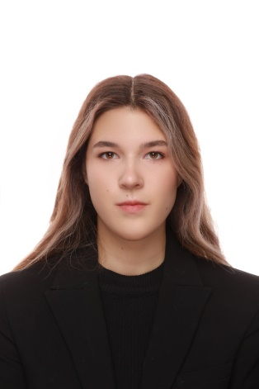 | ФИО: Вельхиева София Усмановна  Дата рождения: 29.04.2006  Факультет: архитектуры  Курс, группа: 1 курс, 13а  Форма обучения: очная  Направление подготовки: архитектура  Спортивное звание: -  Спортивный разряд: 2 взрослый  Приказ о зачислении № 02-08/131 от 23.08.2024

